Thử nghiệm khuếch đại sử dụng OPAM

Thử nghiệm với tín hiệu sóng sin tần số 125khz, biên độ 100mV ( -50mV -> +50mV)

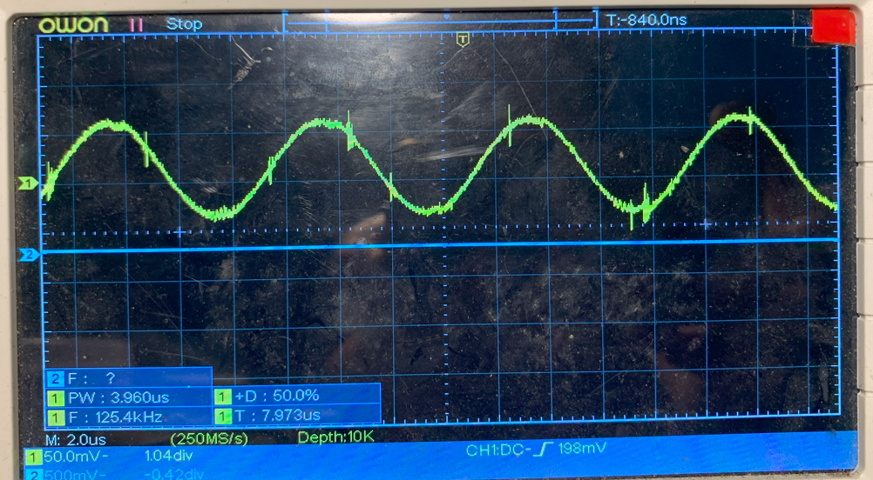

Thiết kế mạch khuếch đại như sau:

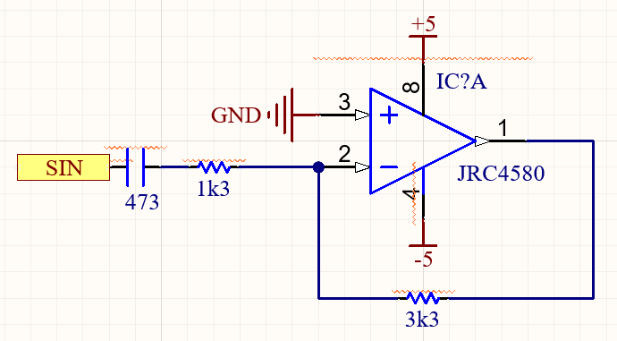

Sử dụng IC JRC4580 có GBW = 15Mhz.

Theo lý thuyết thì Vout = -(Rf/Rin).Vin = -(3300/1300).Vin = -2.5xVin

Vậy theo lý thuyết biên độ giao động của Vout sẽ là 2.5\*100 = 250mV

Thực tế khi đo đạc như sau:

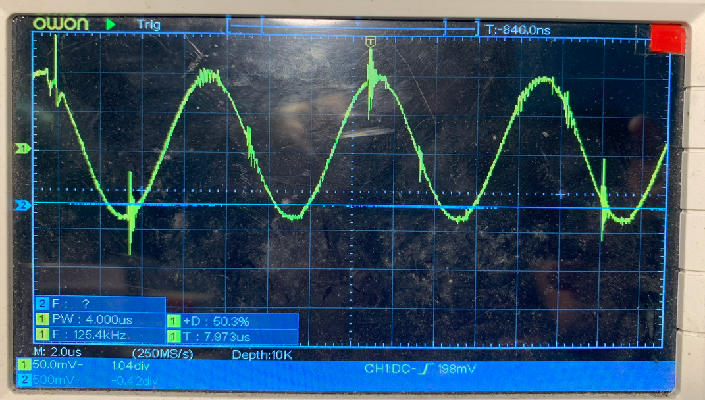

Biên độ giao động khoảng 200mV gần đúng với lý thuyết. Tín hiệu không bị biến dạng nhiều.

Thử thay thế OPAM JRC4580 bằng IC LM358P có GBW=700KHz:

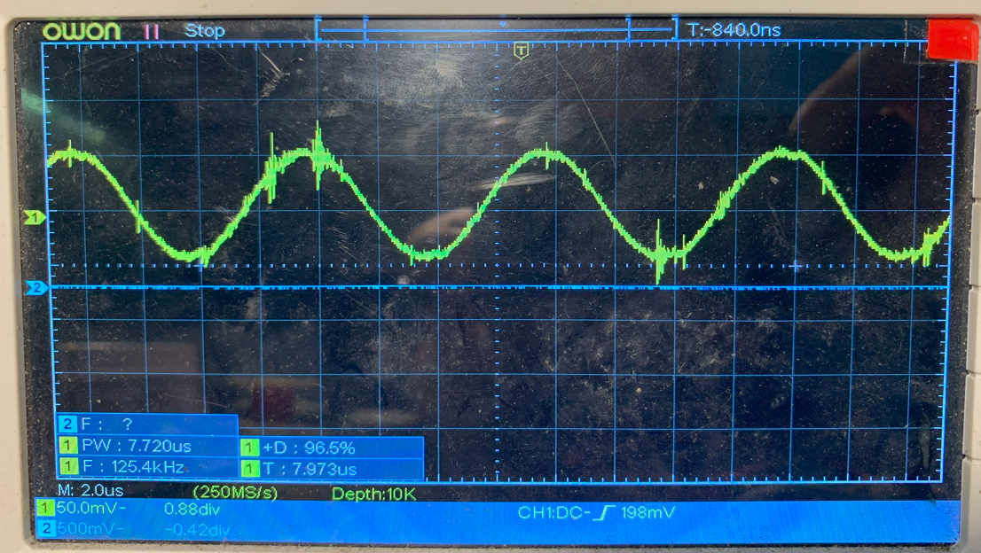

Tín hiệu giường như vẫn giữ nguyên như vậy độ lợi bằng 0dB.

Có thể tạm thời kết luận do LM358 có GBW thấp dẫn đến độ lợi ở tần số cao thụt giảm nghiêm trọng. Với tần số 125khz thì độ lợi giảm xuống bằng 0.

Khi thay bằng MC33274 có GBW 24MHz:

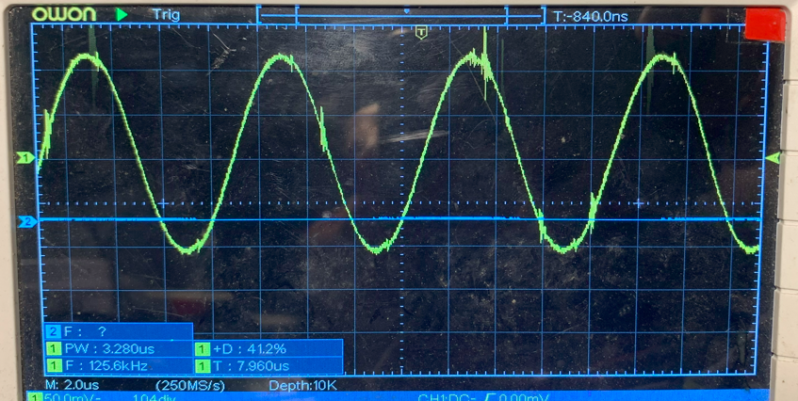

Ta có thể thấy độ lợi lớn hơn.

Thử nghiệm với sóng SIN có biên độ nhỏ hơn nhiều khoảng 5mV

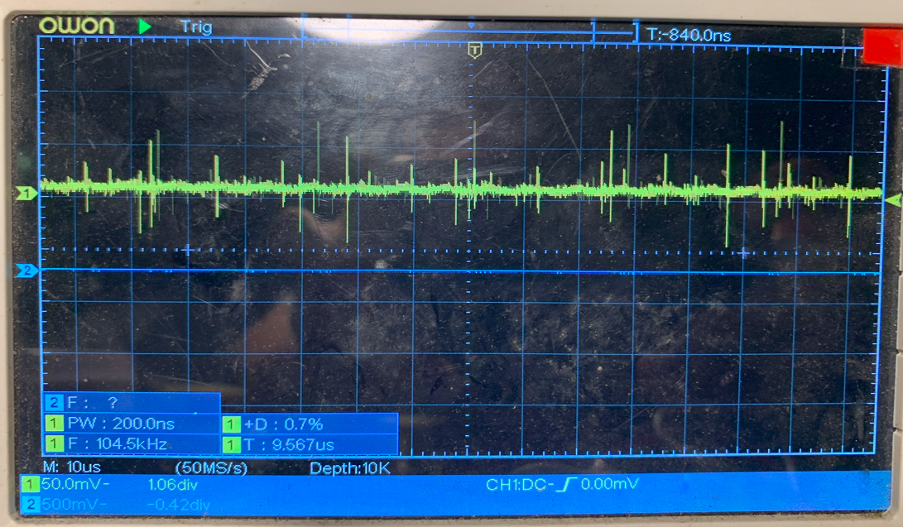

Đầu ra khi sử dụng MC33274 khuếch đại:

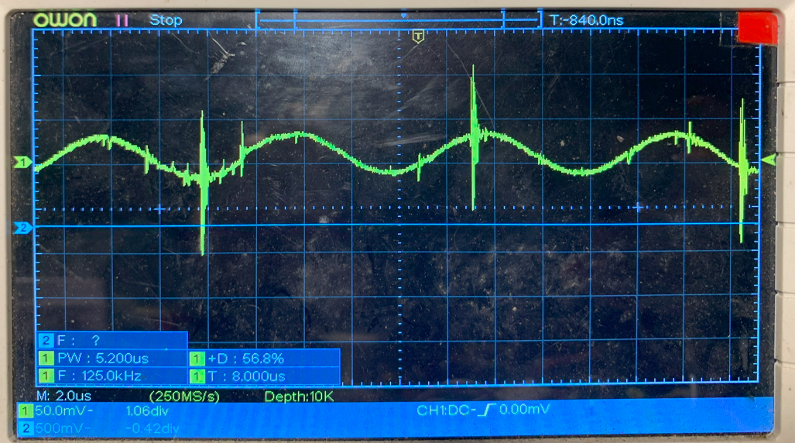

Có thể thấy tín hiệu khuếch đại vẫn rất rốt.

Tiến hành thêm 1 tầng khuếch đại nữa

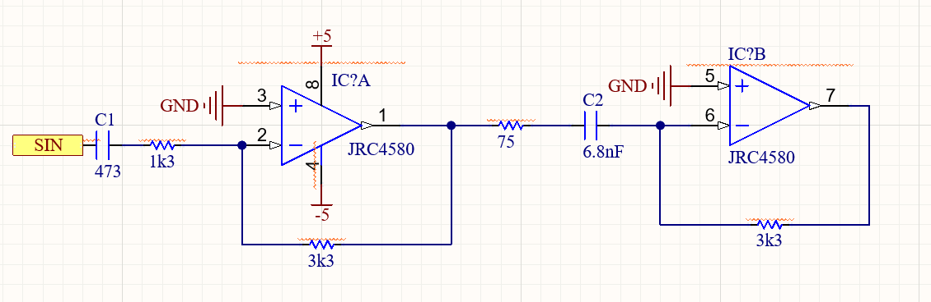

Ban đầu nếu giá trị C2=1nF thì tín hiệu sau khuếch đại rất yếu và bị méo khá nhiều. Độ lớn khuếch đại cũng rất nhỏ

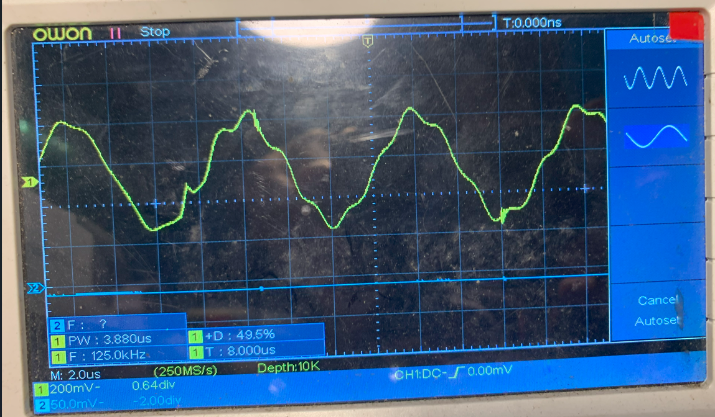

Thay tụ C2=6.8nF

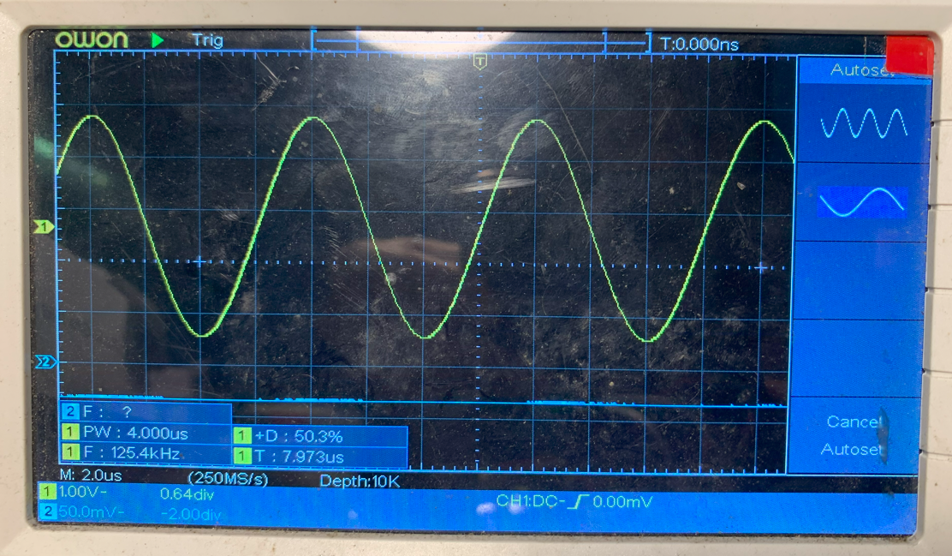

Tín hiệu khuếch đại rất chuẩn và có độ lợi cao, không bị nhiễu.

Tiến hành thêm tụ C3=150pF kết nối đầu ra với đầu vào trước tụ C2

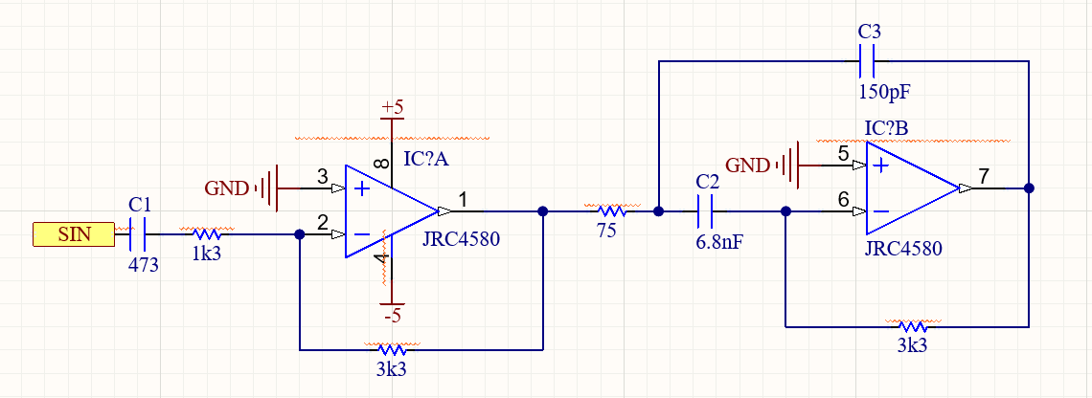

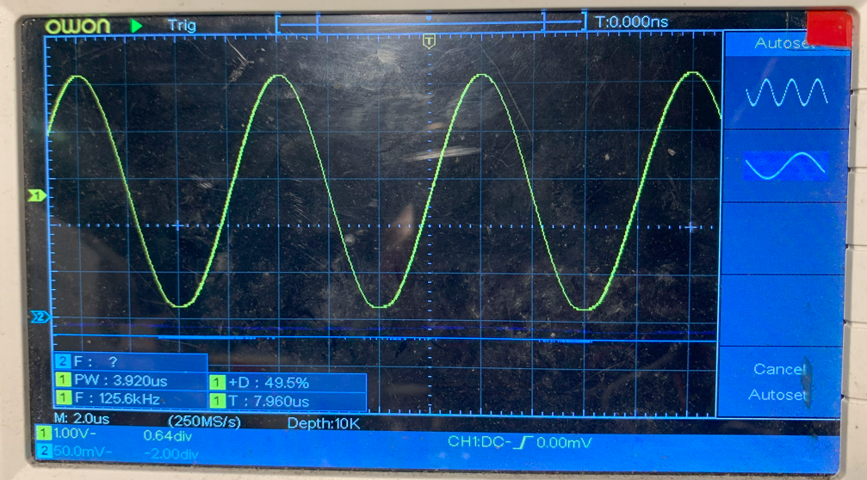

Độ lợi được tăng thêm 1 chút khiến biên độ tăng lên khoảng 250mV

Khi tăng giá trị C3=470pF thì độ lợi cũng tăng lên rõ rệt.

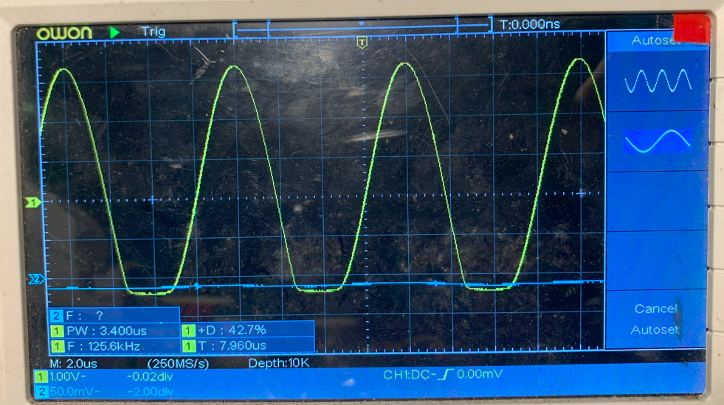

Do tăng biên độ phía dưới quá nhiều nên bị cắt mất phần chân.